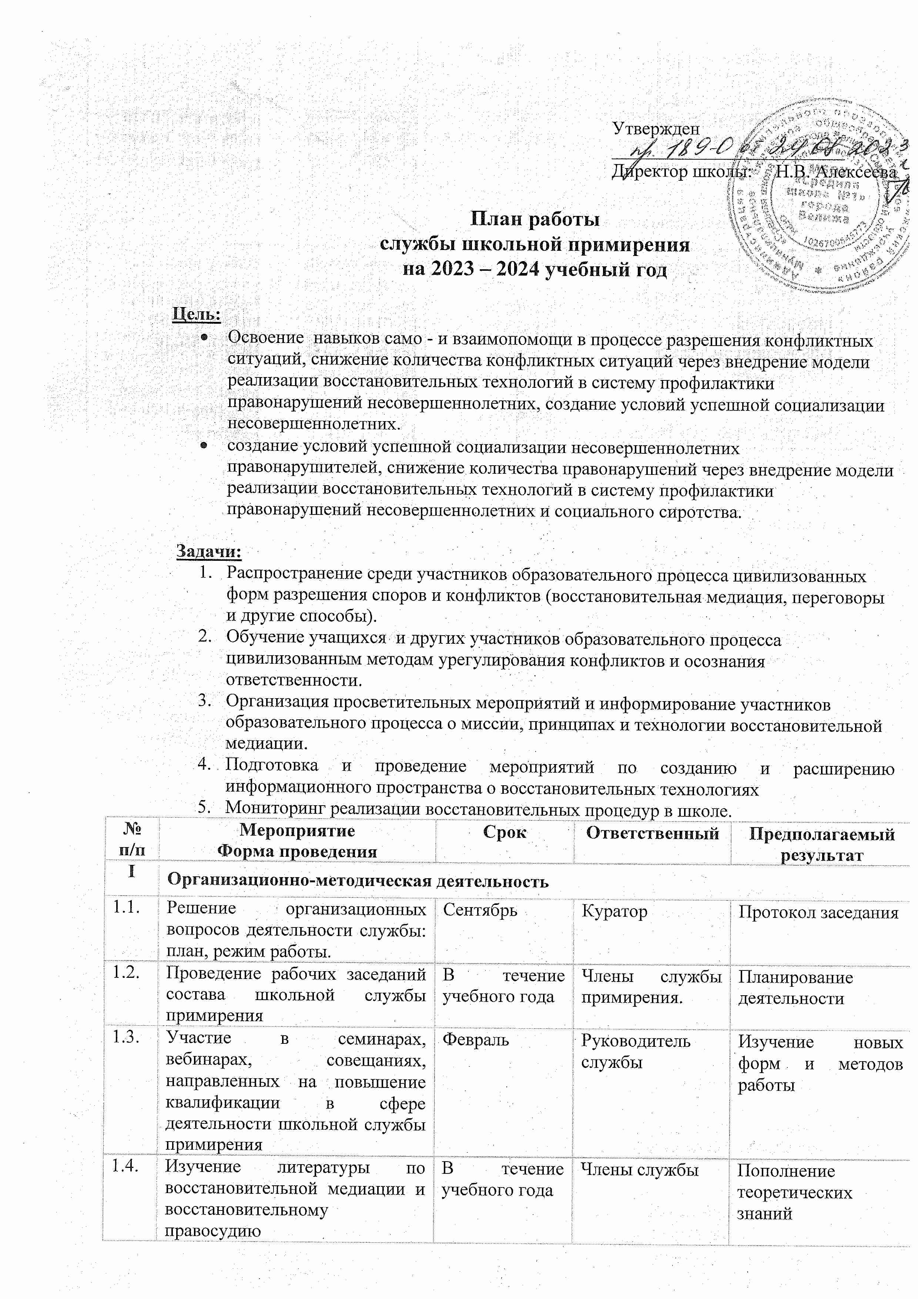

|  |  |  |  |  |  |
| --- | --- | --- | --- | --- | --- |
| 1.5. | Информирование участников  образовательного процесса (учителей, родителей, учащихся) о задачах и работе школьной службы медиации. | В течение учебного года | Руководитель службы, члены службы | | Информированность  педагогов, учащихся  и родителей о ШСМ |
| **II** | **Реализация восстановительных программ** | | | | |
| 2.1. | Анализ и сбор информации о ситуации | По мере поступления случая в работу | Руководитель службы, члены службы | | Выбор типа восстановительной программы |
| 2.2. | Проведение программ примирения | По мере поступления случая в работу | Члены службы примирения. | | Преодоление враждебности между сторонами конфликтной ситуации |
| 2.3 | Проведение программ примирения (с предоставлением отчета о проведенной восстановительной работе) | По мере поступления случая в работу | Руководитель службы, члены службы | | Разрешение конфликтной ситуации |
| **III** | **Организация работы актива ШСП** | | | | |
| 3.1 | Реализация восстановительных программ активом школьной службы примирения. | По мере поступления случая в работу | Руководитель службы, члены службы | | Преодоление враждебности между сторонами конфликтной ситуации |
| 3.2. | Оформление газеты «Школьная служба медиации» | 1 раз в год | Руководитель службы, члены службы | | Расширение знаний о деятельности ШСП участников ОО |
| 3.3 | Акция «В нашей в школе работает ШСМ «Позитив»». | март | Куратор  Медиаторы | | Расширение знаний о деятельности ШСП участников ОО |
| 3.4. | Подготовка и проведение активом ШСМ цикла занятий | В течение учебного года | Руководитель службы, члены службы, педагог-психолог | | Самореализация актива ШСП, снижение уровня конфликтности в школе |
| **IV** | **Просветительская деятельность** | | | | |
| 4.1. | -Организация рекламной деятельности (разработка буклетов, информационных листов)  -акция «Дети-детям»  -месячник «Правовя помощь детям и родителям»  - неделя популяризации школьной службы примирения «Мир в Ваших руках»  -неделя популяризации школьной службы примирения «Время доверять» | В течение года | Члены службы | | Расширение знаний о деятельности ШСП участников ОУ |
| **V** | **Межведомственное взаимодействие** | | | | |
| 5.1. | Тесное сотрудничество с советом профилактики школы | В течение года | Члены службы примирения. | Защита законных интересов несовершеннолетних | |
| 5.2. | Консультации у методистов, специалистов по восстановительным программам | По мере необходимости | Члены службы примирения. | Защита законных интересов несовершеннолетних | |
| 5.3. | Подготовка отчета, заключения о работе с конкретной семьей, подростком по запросу суда, КДН и органов опеки и попечительства | По мере необходимости | Члены службы примирения. | Защита законных интересов несовершеннолетних | |
| 5.4. | Участие в заседаниях КДН | По мере необходимости | Члены службы примирения. | Защита законных интересов несовершеннолетних | |